SINAV KAYGISI

VE

BAŞETME
YÖNTEMLERİ

Kaygı Nedir?

Herhangi bir stresli durumda yaşanan doğal bir duygudur ve yaşamın doğal bir parçasıdır.

Kaygı kaynağı belli olmayan ve uzun süren bir huzursuzluk halidir.

Kaygı aslında kişiye rahatsızlık veren olayın kendisinden değil, o olayın kişi için taşıdığı anlamdan kaynaklanmaktadır.

Kaygı ile Korkunun
karşılaştırılması
Kaygı; kişinin duygusal ya da düşünsel baskı altında olduğu zamanlarda ortaya çıkan bir tepkidir.

Kaygı korku değildir. Çünkü korkuda fiziksel varlığımızı tehdit eden unsurlar vardır. Kaygıda ise fiziksel varlığımıza yönelik bir tehlike yoktur.

Kaygıyı tamamen kendi olumsuz düşüncelerimiz sonucu üretiriz.

Kaygının kaynağı belirsizdir.

Korku daha kısa sürelidir,kaygı ise daha uzun süre devam eder.

Korku kaygıdan daha şiddetlidir.

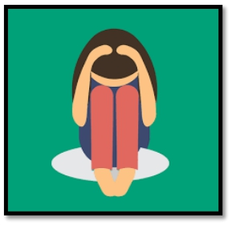

Genel olarak insanlar kaygıyı;
gelecek ile ilgili karamsarlık, başarısızlık,endişe,umutsuzluk,karışıklık duygularıyla birlikte dile getirirler.

Sınav kaygısı da böyle başlar.

“Sınavı kazanamazsam her şey biter,

hayatım mahvolur,herkese rezil olurum”
vb. düşüncelere kapılarak sınava girmeden kaygı hali başlar.

Kaygı Yararlı Olabilir Mi?

Orta derecede akademik yeteneği olan öğrenciler ve
düşük kaygı düzeyindeki öğrenciler, yüksek kaygı

düzeyindeki öğrencilere nazaran daha başarılı

olmuşlardır.

Çok yüksek ve çok düşük akademik yeteneğe sahip

öğrencilerde yüksek ya da düşük kaygılı olmak

öğrenme açısından pek fark oluşturmamıştır.

Sınav Kaygısı Nedir?

Öğrenilen bilginin sınav sırasında etkili biçimde kullanılmasına engel olan ve başarının düşmesine yol açan yoğun kaygıdır.

Bir sınav öncesinde, sırasında

ya da sonrasında duyulan endişe, korku ve rahatsızlıktır.

Hemen hemen herkes bu kaygıyı bir miktar hissetmektedir. Ama bazı öğrenciler sınav döneminde yaşadığı bu duygusal tepkilerin akademik performanslarını ciddi anlamda olumsuz yönde etkilediğinden söz etmektedir.

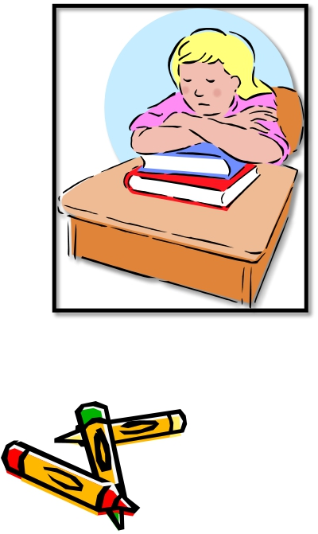

SINAV KAYGISI YAŞIYOR
MUSUNUZ?

Sınavdan bir önceki gece uyuyamıyorsanız,
Sınavda heyecanlanıp çok iyi çalışmış olduğunuz ve bildiğiniz halde başarılı olamıyorsanız,
Sınav sırasında midenizde, karın bölgenizde gerilme ya da rahatsızlık oluyorsa,
Sınav sırasında soğuk terleme ve baş ağrıları çekiyorsanız,
Sınav sırasında zihninizin donduğunu bulanıklaştığını ve tam olarak düşünemediğinizi hissediyorsanız, Sınav sırasında bildiklerinizi de unutuyorsanız,

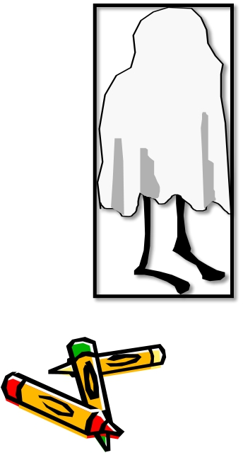

SINAV KAYGISI YAŞIYOR
MUSUNUZ?

Soruları olduğundan daha zor gibi algılıyor ve aslında basit olan cevapları kaçırıyorsanız,

Dikkatsizlik yüzünden çok sayıda hata yapıyorsanız,

Hiç beklemediğiniz halde sınavdan çok kötü bir not aldıysanız,

Çalışmanıza rağmen kötü notlar alıyor ve kendinize olan güveninizi yitiriyorsanız,

Sınav zamanları size kabus gibi geliyorsa...

Sınav Kaygısını Artıran Nedenler

Mükemmeliyetçi yaklaşım Yüksek beklenti düzeyi Kötü çalışma alışkanlıkları
Fizyolojik ihtiyaçları karşılamamak (uykusuzluk, yanlış beslenme vs.)

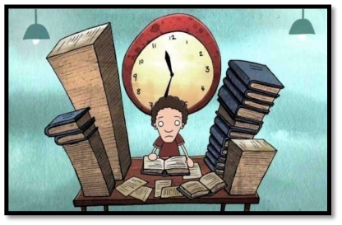

Felaket yorumları içeren düşünceler Görev ve sorumlulukları erteleme Çevrenin görüşleri hakkında endişe Kişinin kendisi hakkındaki endişeleri

Sınav Kaygısının Etkileri Öğrenilen bilgiler transfer edilemez
Okuduğunu anlama ve düşünceleri organize etmede zorluk yaşanır

Dikkatte daralma ve azalma olur, dikkat sınavın içeriğine değil, sınavın kendisine ve bağlı olarak yaşananlara odaklanır

Zihinsel beceriler zayıflar, bilgilerin hatırlanması engellenir

Fiziksel rahatsızlıkların ortaya çıkmasına neden olur

Kaygı İle Başa Çıkma Yolları

Kaygı ile başa çıkma yollarını iki aşamada inceleyeceğiz.

1.Düşünsel Olarak

Düşünce biçimimiz herkesçe kabul edilebilen objektif gerçeklere dayanmalıdır. Olayları yorumlayış tarzımız çevremizdekilerce de kabul edilebilir olmalı.

Olayları değerlendirme tarzınız ve yaklaşımınız sorunu çözmeye yardımcı olmalı ve hedeflediğiniz kısa ve uzun vadeli amaçlarınıza katkı sağlamalıdır.

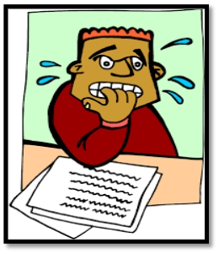

Olayları yorumlayışınız sizi duygusal gerginliğe sürüklememeli, rahat ve huzurlu hissetmenizi sağlamalı.

Tek bir olaya dayalı genellemeler yapmadan,gerçekçi kanıtlarla sonuca varmaya çalışın.

Sizi kaygılandıran sınavlar değil, sizin sınava ve sonuçlarına yakıştırdığınız farklı anlamlar ve sınav hakkında ürettiğiniz olumsuz düşünceler olduğunu kabullenmenizdir.

Sınavlarda uygulanan testler kişilik testleri değil, bilgi ve başarı testleridir. Dolayısıyla sınavlar kişiliğinizin değerlendirilmesi değil, bilgilerinizin ölçülmesidir.

Sınavı bir kişilik değerlendirmesi olarak değil, yetenek ve bilgilerinizi sınama imkanı olarak görün.

Önceki başarısızlıkların devam etmesi kural değildir.

Geçmiş başarısızlıklarınızın nedenini arayın,gidermek için gerekli tedbirleri alın.

Yaşam sizin için sürekli bir değişen ve gelişen süreçtir. Bu süreçte başarı kadar başarısızlıklar da olacaktır. Başarısızlıkların tüm yaşamımızı etkilemesine izin vermeyin.

İsteklerinizi ve tercihlerinizi mutlaka yerine getirilmesi gereken yasa-kanun haline getirmeyin.

2.Sınav Kaygısıyla Başa Çıkmada
Bedeni Kontrol Altına Alma

Öncelikle düzenli ve yeterli beslenmeniz gerekir.

Spor yapmaya zaman ayırın. Bedensel durumunuza göre fiziki egzersizler yapın.

Yüksek kaygı esnasında beden kimyasında birtakım değişikler olur. Bu değişikliklerin kaynağı bedenin salgılamış olduğu kimyasal maddelerdir. Bu değişiklikler sonucu yaptığımız işler aksar. Bu da gevşeme tekniği ile giderilebilir.

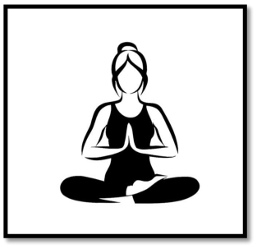

Gevşeme Tekniği:

Bedende yüksek kaygı sırasında ortaya çıkan zararlı kimyasal maddelerin giderilmesini sağlar.

Bedeni kontrol altına almanın birinci yolu, doğru ve derin nefes almayı öğrenmektir. Böylece pratik bir rahatlama sağlanır.

Doğru ve derin nefes vücutta damarların genişlemesini, bunun sonucu olarak da kanın (0ksijen) bedenin en uç ve derin noktalarına ulaşmasını sağlar.

Vücuttaki oksijen oranının artması, yüksek kaygı nedeniyle ortaya çıkan zararlı biyokimyasal maddeleri yok eder. Böylece birey duygusal olarak kendini rahat, dengeli ve sağlıklı hisseder.

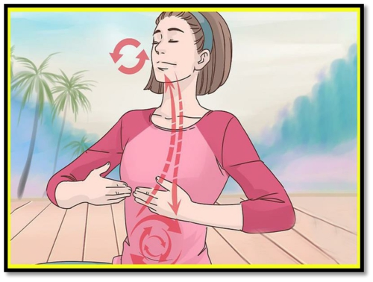

Doğru Nefes

Bu çalışmayı açık havada veya iyi havalandırılan bir odada yapın.

Bol ve rahat giysiler tercih edin.
Solunum çalışmasına başlamadan önce bir iki dakika
gevşeyin. Gözlerinizi kapayın ve düşüncelerinizden sıyrılmaya çalışın.
Nefes alırken ağır ve derin nefes alınmalıdır.

Burundan alınmalı ağız kesinlikle kapalı olmalıdır.

Akciğerin tamamı kullanılmalıdır.

Nefes alma egzersizine başlamadan önce sağ elinizi göbeğinizin altına, sol elinizi göğsünüzün üzerine koyun.

Nefes almadan önce ciğerlerinizin tamamını boşaltın.

Düzenli fizik egzersizi:

Fizik egzersizinin yararları:

- Kas gevşemesi

- Zihinsel gevşeme

- Yapılan işte etkinliğin artması

- Enerjide artış

- Endişelerde azalma

- Daha iyi sağlık

- Duygusal rahatlık

- Kendine güven artışı

SINAV ÖNCESİNDE DİKKAT
ETMENİZ GEREKENLER

Son bir hafta uyku düzeninize dikkat edin. Erken yatmaya özen gösterin.
Sınavla ilgili belgeleriniz tamam mı? Eksikleriniz var mı? Eksikleriniz varsa, ilgili kurumlardan bu eksikleri mutlaka giderin.
Sınava gireceğiniz okulu mutlaka önceden görün.
Sınav yerine ne çok erken ne de çok geç gidin. 1 saat önce sınav yerinde olmanız önerilir.

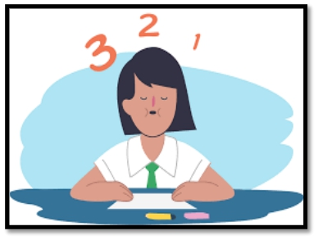

Sınav akşamı kullanacağınız araçları yedekli olarak hazırlayın.

Sabah sınava yetişebileceğiniz saatte kalkın ve mutlaka kahvaltı yapın.

Kahvaltıda genelde her gün yediğiniz yiyecekleri tercih edin.

Evden çıkarken mutlaka gerekli belgelerinizi alıp almadığınızı kontrol edin.

SINAV ANINDA DİKKAT
ETMEMİZ GEREKENLER...

Sadece sınava odaklanın. Zamanınızı kaygılanarak, şüpheye düşerek, kendinizi suçlayarak geçirmeyin.

‘’NE YAPABİLİRDİM?”diye değil,“ŞU ANDA NE YAPABİLİRİM?”diye düşünün.

Sınav esnasındaki endişenin her şeyi bulanık göstereceğini, bildiklerinizin zihninizde net olarak belirmesini önleyeceğini, hiçbir bilgiyi ucundan tutup kaldırmanıza izin vermeyeceğini unutmayın.

Kitapçık türünü kodlamayı unutmayın.

Önce soruları içlerinden birine takılmadan bütün olarak bir inceleyin. İyi bildiğiniz konular, kolay çözebileceğiniz sorularla göz göze geleceksiniz.

Soruları dikkatlice okuyun.

Sorular için zamanınızı iyi ayarlayın.

Anlamadığınız bir yer varsa, sınavı veren kişiden açıklamasını isteyin.

Sorularla inatlaşmayın.

Çözümlerde şu sıralamayı izlemeniz yararlı olacaktır:

✓En iyi bildiğiniz konular

✓Kolay sorular
✓Çözümü, belli bir yoğunlaşma, işlemler dizisi,
zaman isteyen sorular

✓Hatırlamak için kendinizi zorlayacağınız sorular
✓Cevapları hakkında yeterli bilgiye sahip
olmadığınız sorular

Başarılar..

